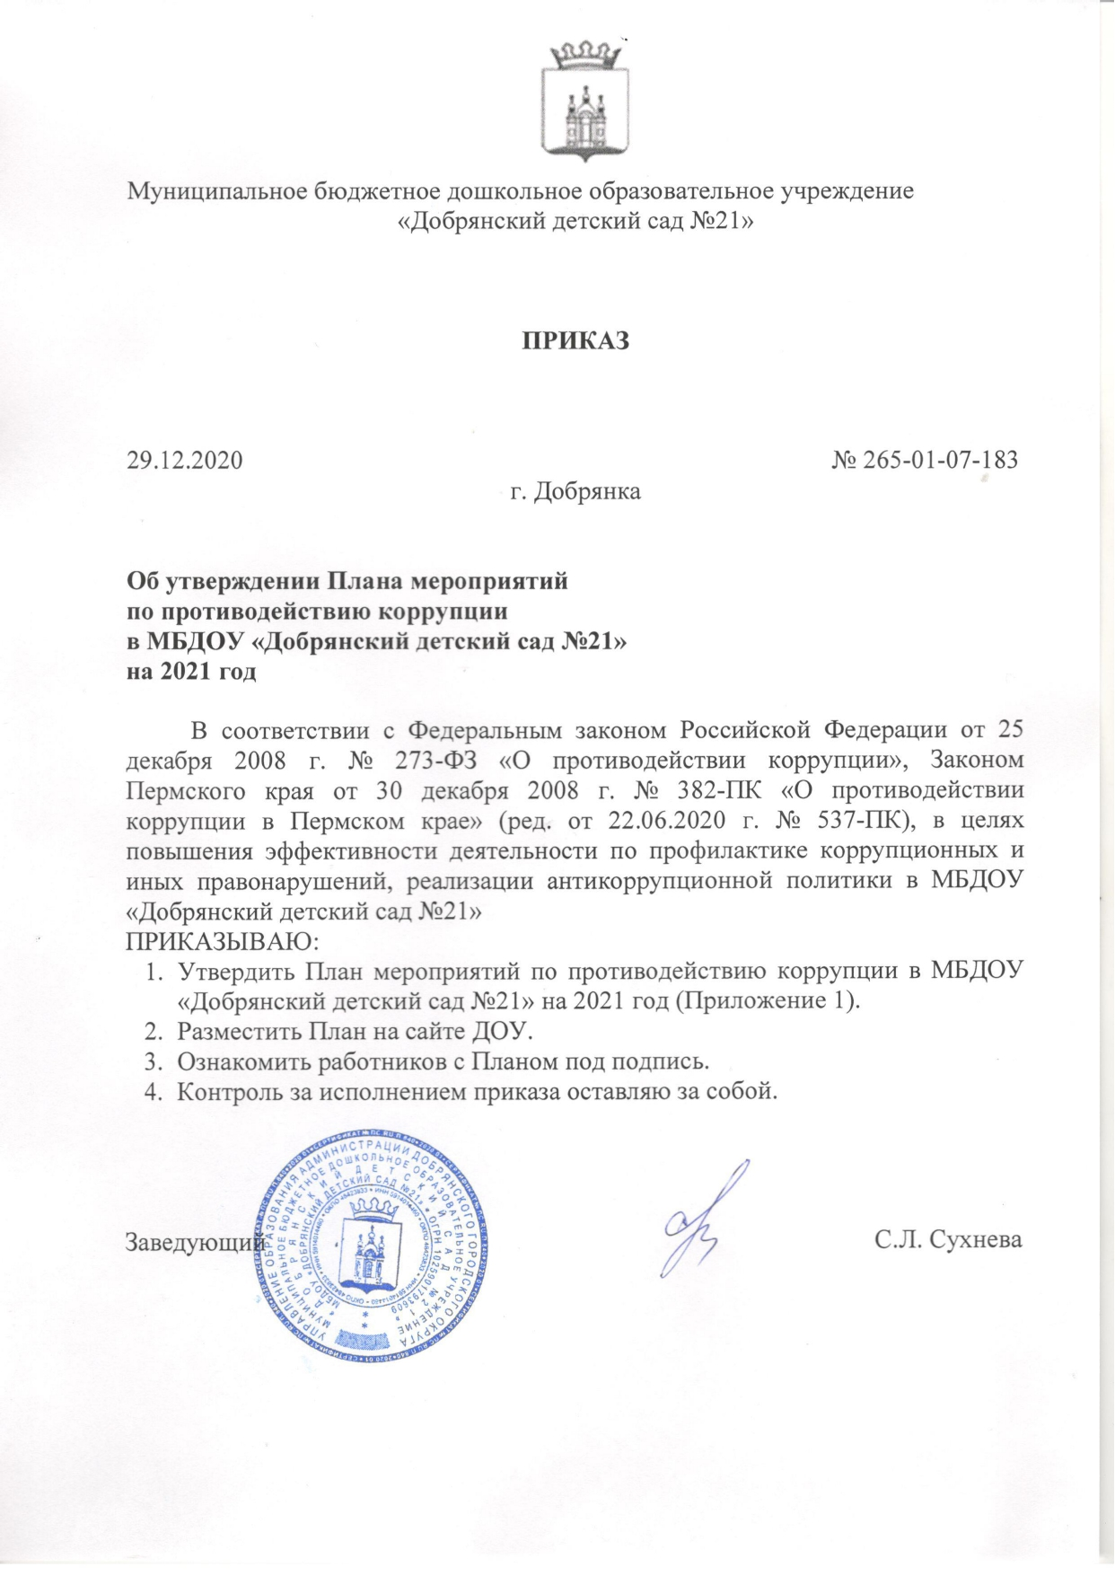

Приложение 1.
ПЛАН
мероприятий по противодействию коррупции
в муниципальном бюджетном дошкольном образовательном учреждении
«Добрянский детский сад № 21»
на 2021год

№ п/п | Мероприятие | Ответственный исполнитель | Срок исполнения | Ожидаемые результаты
1 | Мониторинг изменений действующего законодательства в области противодействия коррупции | Заведующая | В течение года | Обновление законодательной базы
2 | Ежегодное рассмотрение вопросов исполнения законодательства в области противодействия коррупции на Общих собраниях трудового коллектива, педагогических советах. | Заведующая, заместители | В течение года | Повышение компетентности коллектива в области противодействия коррупции
3 | Проведение разъяснительной работы с работниками МБДОУ о положении законодательства о противодействии коррупции, о недопущении поведения, которое может восприниматься окружающими как обещание или предложение дачи взятки, либо как согласие принять взятку, или как просьба о даче взятке | Заведующая, заместители | В течение года | Соблюдение антикоррупционной этики
4 | Активизация работы по организации органов самоуправления, обеспечивающих общественно-государственный характер управления, обладающий комплексом управленческих полномочий, в том числе по участию в принятии решения о распределении средств стимулирующей части фонда оплаты труда | Заведующая, заместители | В течение года | Положение по стимулированию работников ДОУ  Работа комиссии по распределению стимулирующих выплат
5 | Организация и проведение 9 декабря, в день Международного дня борьбы с коррупцией, различных мероприятий:  - оформление стендов в МБДОУ,  - проведение выставки рисунков «Я и мои права»,  - проведение НОД по антикоррупционной тематике (подготовительная группа), | Заместитель по ВМР | Ежегодно декабрь | Выставка детских рисунков  Формирование начал экономической грамотности дошкольнтков
6 | Информирование родителей (законных представителей) о правилах приема в ДОУ | Заведующая | В течение года | Сайт ДОУ
7 | Проведение ежегодного опроса родителей (законных представителей) воспитанников с целью определения степени их удовлетворенности работой ДОУ | Заместители | Ежегодно | Обработка анкет и доведение результатов до родительской общественности
8 | Совещание с педагогами ДОУ об исключении случаев неправомерного взимания денежных средств с родителей (законных представителей) воспитанников | Заведующая | В течение года | Отсутствие случаев(жалоб) неправомерного взимания денежных средств
9 | Контроль за целевым использованием бюджетных средств в соответствии с заключенными муниципальными контрактами и договорами | Заведующая | I раз в квартал | Выполнение плана финансово-хозяйственной деятельности
10 | Обеспечение систематического контроля за выполнением условий муниципальных контрактов | Заместитель по АХЧ | I раз в квартал | Отсутствие нарушений условий муниципальных контрактов
11 | Обеспечение сохранности здания и его имущества, целевого и эффективного использования | Главный бухгалтер | I раз в год | Анализ результатов инвентаризации имущества
12 | Разработка и опубликование планов-графиков, размещение заказов на официальном сайте МБДОУ | Конкурсный управляющий | В течение года | Выполнение сроков
13 | Повышение профессиональной подготовки работников, занятых в сфере размещения муниципальных заказов | Заведующая | В течение года | Прохождение курсовой подготовки
14 | Размещение на сайте ДОУ информации для работников и родителей по вопросам противодействия коррупции | На сайт | В течение года | Создание информационных материалов

